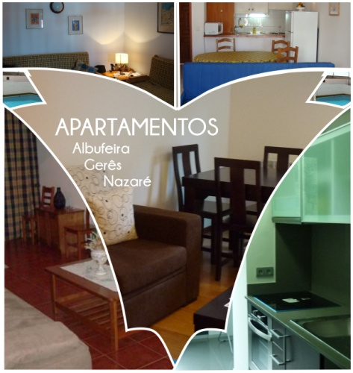

Formulário de ocupação

Apartamentos

Nome: Associado n.º

Morada:

Código Postal / Localidade:

Telf/tlmv: Fax: NIF:

E-mail:

Selecione o edifício por ordem de preferência – 1 a 4 Indique a semanas que pretende por ordem de preferência – 1 a 4

1 | Acácias (Albufeira)
2 | Acácias (Albufeira)
3 | Acácias (Albufeira)
4 | Acácias (Albufeira)

O ASSOCIADO

- Após o preenchimento, proceda ao envio, podendo optar por:

Correio: ATAM – Apartado 219 – 2001-903 SANTARÉM | e-mail: associados@atam.pt | Fax: 243 322 927
Os dados recolhidos destinam-se apenas ao tratamento interno da informação e têm em vista a divulgação da prestação dos serviços anunciados pela ATAM e contínua evolução da qualidade e da excelência nessa prestação. Em caso algum os serviços da ATAM divulgarão publicamente os dados por si fornecidos.

